Современные методы предупреждения нежелательной беременности
Проблему планирования семьи можно решить с помощью разных советов по контрацепции или предупреждению наступления беременности.
К сожалению, до сих пор одним из методов регуляции рождаемости остается аборт. Так, по данным ВОЗ, ежегодно в мире более 30 млн женщин (8-10%) прерывают беременность. Эта на первый взгляд простая операция таит в себе большую опасность и часто сопровождается осложнениями, такими как: воспалительные заболевания женских половых органов, бесплодие, разрывы шейки матки, невынашивание беременности, нарушения менструального цикла и, наконец, он может привести к смерти женщины.

Методы контрацепции:
1. Барьерные методы:
• женские немедикаментозные и медикаментозные: шеечные колпачки, контрацептивная губка и т. д.;
• мужские - презерватив.
Принципы действия барьерных контрацептивов заключаются в блокировании проникновения спермы в матку.
Преимущества барьерных методов контрацепции: они применяются и действуют только местно, не вызывая системных изменений; они имеют небольшое число побочных эффектов; в значительной степени предохраняют от болезней, передающихся половым путем; практически не имеют противопоказаний.
Недостатки барьерных методов: обладают меньшей эффективностью; возможна аллергия; большая часть барьерных контрацептивов применяется во время полового акта или непосредственно перед ним.
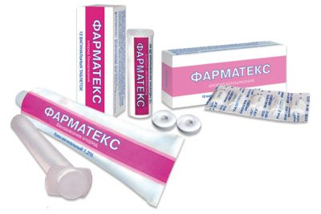
2. Химические средства контрацепции (спермициды). Механизм действия этих препаратов заключается в инактивации спермы и препятствии ее проникновению в матку. Основным требованием к спермицидам является способность разрушать сперматозоиды в течение нескольких секунд.

3.Биологический (ритмический, календарный) метод контрацепции основан на периодическом воздержании от половой жизни в предовуляторные дни. В настоящее время применяют четыре биологических метода контроля фертильности: календарный, температурный, метод цервикальной слизи или их сочетание.
Календарный метод основан на том, что овуляция развивается за 14 дней до начала менструации (при 28-дневном менструальном цикле), на длительности жизнеспособности сперматозоидов в организме женщины и яйцеклетки после овуляции (обычно 24 ч). Календарный метод контрацепции неэффективен при нерегулярном менструальном цикле.
Температурный метод основан на ежедневном измерении температуры тела (в прямой кишке) вскоре после овуляции. Фертильным считается период от начала менструального цикла до тех пор, пока базальная температура будет повышена в течение трех дней подряд.
4.Внутриматочная контрацепция. В настоящее время создано более 50 видов внутриматочных средств (ВМС) из пластмассы и металла, которые отличаются друг от друга по жесткости, форме и размерам. Различают три поколения ВМС: инертные (петля Липпса и т. д.), медьсодержащие и гормонсодержащие.
Одним из исключительных преимуществ ВМС является длительный период их применения (от 5 до 10 лет). Внутриматочные контрацептивы - отличный обратимый метод контрацепции. У женщин, использующих ВМС, генеративная функция не нарушается. Беременность наступает после извлечения ВМС в течение года у 90%.
5. Гормональная контрацепция основана на использовании синтетических аналогов естественных яичниковых гормонов и является высокоэффективным средством предупреждения беременности. В зависимости от состава и методики применения гормональные контрацептивы подразделяют на следующие виды: комбинированные оральные препараты, пролонгированные препараты, подкожные имплантанты и т. д.

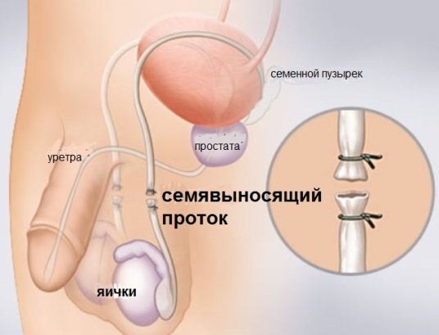
6. Добровольная хирургическая контрацепция (стерилизация) (ДСХ) представляет собой самый эффективный и необратимый метод предохранения от нежелательной беременности как для мужчин, так и для женщин. В России по желанию пациентов, согласно ст. 37 «Основ законодательства РФ об охране здоровья граждан», хирургическая стерилизация может быть произведена при соблюдении следующих условий:
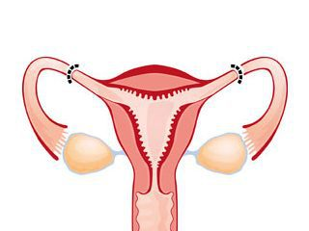
• наличие в семье не менее двух детей;
• возраст пациента не менее 35 лет;
• наличие письменного заявления.
Решение о проведении ДСХ должно быть основано на полном информировании, тщательном обдумывании и желании пациента больше не иметь детей. Учитывая важность добровольности и правильного выбора метода контрацепции, особое внимание должно уделяться проведению консультаций. Супружеская пара должна осознать необратимость метода хирургической стерилизации.

